クラウドプログラミング演習レポート

学籍番号：17RS015　氏名：浦口幸之助

提出日：2019年1月25日

1. 作成したプログラムの概要

今回私は「クラウドプログラミング演習」の授業中に扱った、「backend2」というプログラムを参考にし、画面上にいくつかあるテキストボックスに必要に文字や数値を入力し、保存ボタンを押すことでニフクラ mobile backend（以下ncmbとする）のデータストアに情報が保存されるプログラムを作成した。

1. 実行画面

実行画面を図1に示す。

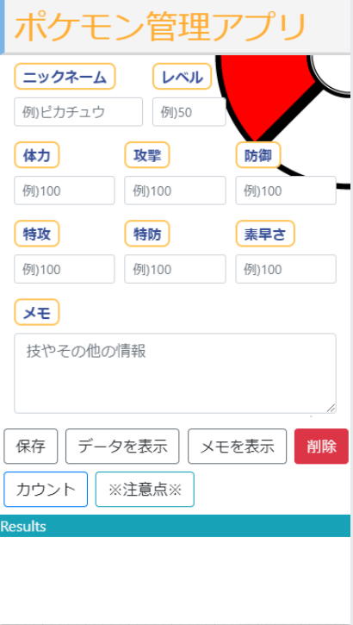

図 1：実行画面

1. プログラムの使い方
   1. 各テキストボックスへ文字や数値を入力

　情報の入力例を図2に示す。ここではすべての項目に入力されている。項目が一つでも空欄だとエラー（後述）が表示され保存は実行されない。

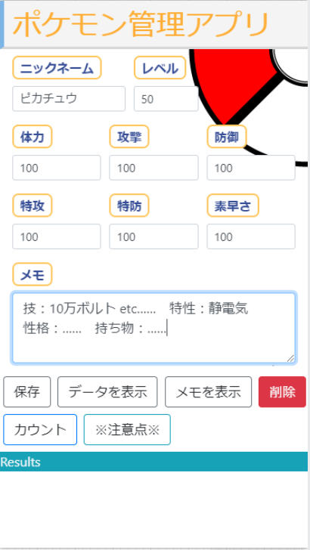

図 2：テキストボックスへの入力例

* 1. 保存を実行（成功の場合と失敗の場合）

すべての項目に入力されていると保存ボタンを押したとき保存に成功し、alert処理によりダイアログが表示される。その様子を図3に示す。

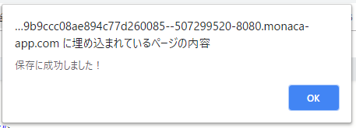

図 3：保存成功ダイアログ

項目に一つでも空欄がある場合の実行画面とエラー表示のダイアログを図4・図5に示す。この場合「レベル」の項目が空欄のためエラーが発生する。

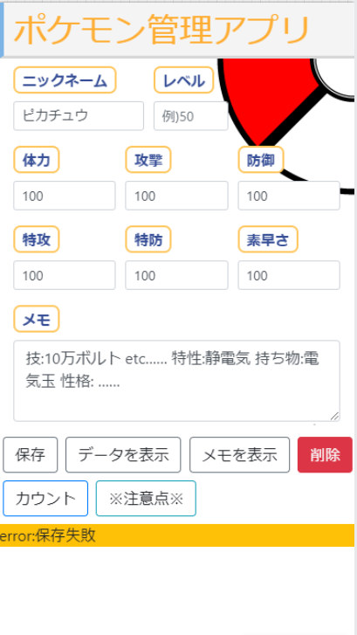

図 4：保存失敗（レベルの項目が空欄）

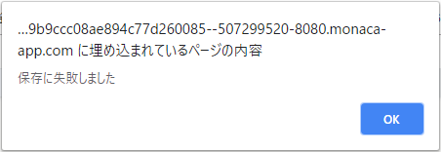

図 5：保存失敗ダイアログ

* 1. 各データやメモの内容を表形式で表示

保存成功後、画面下部の「データを表示」「メモを表示」のボタンを押すことで、ncmbのデータストアからオブジェクトを取得し画面下部に表形式で表示される。「データを表示」「メモを表示」のボタンを押したときの実行画面を図6・図7で示す。

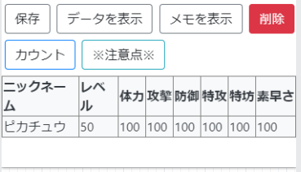

図 6：「データを表示」実行後

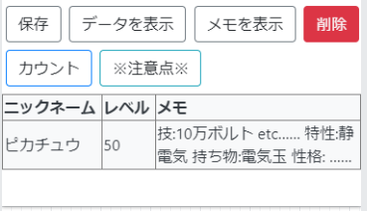

図 7：「メモを表示」実行後

* 1. 削除の実行

画面下部の「削除ボタン」押すと、本当に削除するかダイアログが表示され、OKを選択すると、ncmbのデータストアにあるオブジェクトを古い順番で削除される。確認ダイアログでキャンセルを選んだ場合は削除されない。

「削除」実行後の画面を図8・図9・図10で示す。

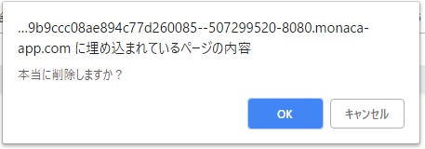

図 8：削除確認ダイアログ

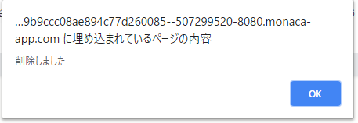

図 9：OK選択後

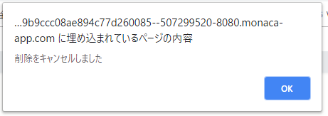

図 10：キャンセル実行後

削除された場合、ncmbのデータストアからオブジェクトが削除され、実行画面にも表示されなくなる。その様子を図11で示す。この図では画面下部の表からデータが削除されていることが確認できる。

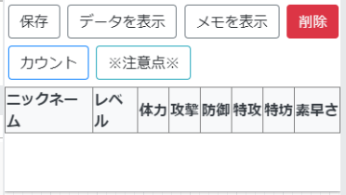

図 11：削除実行後の表

* 1. カウント

「カウント」ボタンを押すと現在ncmbのデータストアに保存されているオブジェクトの数を数え、画面下部のdisplayに表示される。「カウント」実行後の画面を図12に示す。

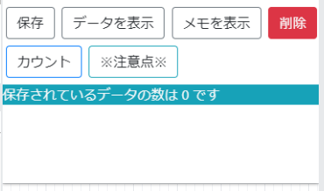

図 12：カウント実行後

* 1. 注意点を表示する

「※注意点※」ボタンを押すと、alert処理によりダイアログを表示し、このプログラムの注意点が表示される。「※注意点※」実行後のダイアログを図13に示す。

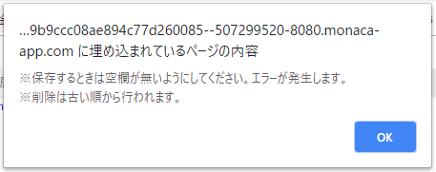

図 13：注意点の表示

1. プログラムの説明

ここで説明するプログラムの元になったコードはほとんどが授業中に扱った「backend2」を参考にしている。

* 1. テキストボックスの配置

各テキストボックスはinput要素を用いて実装している。

工夫点を箇条書きで説明する

・コンテナクラスを使うことで実行画面の大きさが変化しても、配置にずれが発生しないようにしている。

・input要素のtypeをtextではなくnumberにすることで数字のみを入力できるように指定。

・bootstrap4のフォームコントロールを参考に細かな配置を設定している。

以上の工夫点を以下にコードとして示す。

|  |
| --- |
| <div class="container-fluid">  <div class="form-row">  <div class="form-group col-5">  <label for="name"><b>ニックネーム</b></label>  <input type="text" class="form-control form-control-sm" id="name" placeholder="例)ピカチュウ" required>  </div> |

* 1. ボタンの配置

工夫点を箇条書きで説明する。

・ボタンの横幅をstyle="width:auto を使ってボタン内の文字に合わせて自動で大きさが変わるように変更。

・a要素のclass内に「ml-1 md-2」と記述することで左隣と下方向への間隔を指定している。

これらの工夫点の例をコードとして以下に示す。

|  |
| --- |
| <a onclick="enterData()" class="btn btn-outline-secondary ml-1 mb-2" role="button" style="width:auto">保存</a> |

* 1. データを保存

if文を追加することで保存のテキストボックスに一つでも空欄がある場合保存されないように変更を加えた。

これらの動作をコードとして以下に示す

|  |
| --- |
| function enterData() {  ~省略~  if(value && value1 …… != ""){  ~空欄がないときの保存処理~  }else{  ~空欄があるときのエラー処理~  }  } |

* 1. オブジェクト取得

元のプログラムとは違い、表形式で表示されるようにしている。またif文で「データを表示」ボタンが押されたときと、「メモを表示」ボタンが押されたときに表示される内容をそれぞれ違うデータが表示されるようにしている。

これらの動作をコードとして以下に示す。

|  |
| --- |
| function fetchAll(btn) {  if(btn==1){  ~「データを表示」ボタンを押したときの処理~  }else if(btn==2){  ~「メモを表示」ボタンを押したときの処理~  }  } |

* 1. オブジェクト削除

if文を追加し 条件にconfirm を用いることで、OK/キャンセルダイアログを表示させ、本当に削除するか、キャンセルするかを選択できるように変更している。また削除するデータがない場合エラーが発生する。

これらの動作をコードとして以下に示す。

|  |
| --- |
| function deleteData() {  if( confirm("本当に削除しますか？") ) {  ~OKを選択した時の処理~  }else{  ~キャンセルを選択した時の処理~  }  } |

* 1. カウント処理

カウント処理に関してはほぼ「backend2」と同じもので、displayに表示される内容を変更している。

* 1. 注意点の表示

これは「backend2」にもない機能である。ボタンを押したときにalert処理により、このプログラムの簡単な注意点が表示される。また、alert処理の中で改行が行われるように\nを用いた。

処理内容をコードとして以下に示す。

|  |
| --- |
| <a onclick="alert('※保存するときは空欄が無いようにしてください。エラーが発生します。\n※削除は古い順から行われます。') " class="btn btn-outline-info ml-1 mb-2" role="button" style="width:auto">※注意点※</a> |

* 1. 全体的なレイアウト

style.css内でh1や各ラベルの見た目、背景画像の配置を決めている。

例としてh1の内容をコードとして以下に示す。

|  |
| --- |
| h1 {  padding: 0.2em 0.3em;/*文字の上下 左右の余白*/  color: #ffad33;/*文字色*/  background: #f4f4f4;/*背景色*/  font-size: 35px;  border-left: solid 5px #7db4e6;/*左線*/  border-bottom: solid 3px #d7d7d7;/*下線*/  } |

1. 感想

この「クラウドプログラミング演習」ではmonaca・ncmb・githubを用いて演習を行ってきた。感想を一言でいうと、楽しかったというのが正直なところだ。一年生で扱って以来monacaを使う機会はなく、この授業で改めてmonacaを使いhtmlについてさらに勉強することができたと感じている。

また、githubを用いることで、プログラムを作成していく中で細かなところで保存し、記録を残すことができるというのはとても便利であったと感じている。今まではどこまでプログラムを作成したか忘れてしまうこともあり、保存が完了した後でプログラムに間違いがあると判明した場合、どこが間違っているのか、どこから修正するべきかが分からなくなってしまうことがあった。しかし、monacaのコミット機能やgithubを活用することで、どこまで作成したか、どのコードを修正すればいいかが分かりやすくなり効率的にプログラムの作成が可能になったと実感した。

楽しかったとはいえ、最後の課題作成において自分の知識不足や確認不足を実感する場面も多くあった。しかし、先生に質問をし、アドバイスを受けていく中で、色々な面で成長することができたと思っている。

この演習や課題作成を通して学んだことを、今後の学生生活や色々な場面で役立てることができればと考えている。

1. 参考文献

出典：Bootstrap4移行ガイド

<https://cccabinet.jpn.org/bootstrap4/>

出典：SDKガイド(JavaScript)：オブジェクト操作|ニフクラ mobile backend

<https://mbaas.nifcloud.com/doc/current/sdkguide/javascript/datastore.html>

出典：CSSのコピペだけ！おしゃれな見出しのデザイン例まとめ68選-サルワカ

<https://saruwakakun.com/html-css/reference/h-design>